Plans de gestion des sites LIFE Elia

UG:SEL207 - Circuit: 70.154: pylône 111 au 112
Nom complet de l’UG: SOLRE-ST-GERY/COUVIN 70KV LI

Action LIFE: Verger : 2 polygone(s) (0.04, 0.12 ha)
Autres actions LIFE sous cette/ces portée(s): Lisière restaurée; Fauche

Commune(s): Couvin

Triage(s) DNF concerné(s): Frasnes (LECOCQ Patrice - GSM: 0477/78.15.39)

Cantonnement(s) DNF concerné(s):COUVIN (060/31.02.81)
Info actualisées sur Le portail environnement de Wallonie

Gestionnaire (+ Propriétaire):
ID | Gestionnaire | Propriétaires
MD_474 | Elia | Ansiaux, Regine Marie
MD_2 | Elia | Ansiaux, Regine Marie
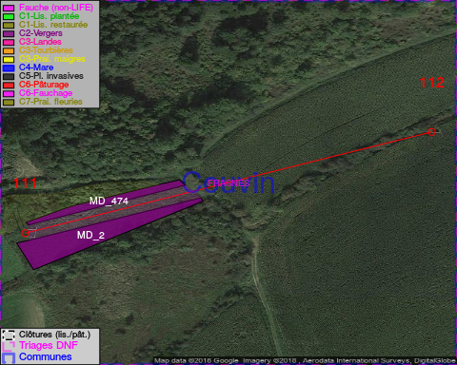

GESTION:

Objectif à long terme :

Arbres développés couvrant le sol (à dégager ou retailler très occasionnellement).

Tous les aménagements ont été terminés en July 2014

Détail par portée
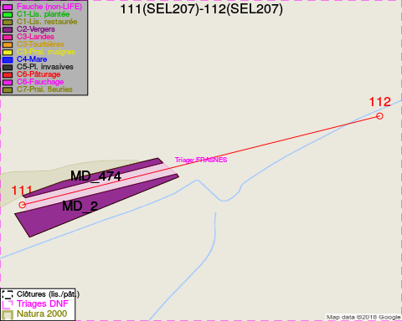
Adresse propriétaire:
- [MD_474] Ansiaux, Regine Marie: Rue General-De-Monge, Peti. 28 Couvin
- [MD_2] Ansiaux, Regine Marie: Rue General-De-Monge, Peti. 28 Couvin

Document réalisé le 27/04/2018

